

**Paříž + zámek Versailles**

**29.9. - 3.10.2025**

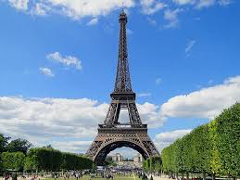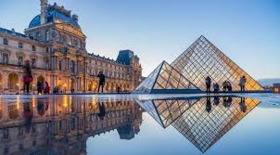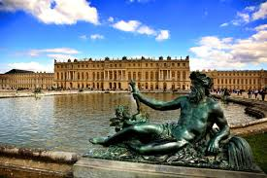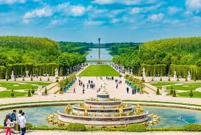

**Autobusem s průvodcem**

Program:

1.den: Odjezd od Vaší školy, přejezd do Francie – Paříže.

2. den: Ráno, pokud bude zájem a dostatek času během přejezdu, uděláme fotozastávku u katedrály v Remeši. Poté příjezd do centra Paříže. Výhled z **Eiffelovy věže** nám nabídne jedinečný pohled na Paříž z ptačí perspektivy. Procházkou přes **Martova pole kolem Vojenské školy** se dostaneme k **Invalidovně,** kde je v kostele pohřben Napoleon Bonaparte. Přes **most Alexandra III. projdeme mezi Velkým a Malým palácem** a budeme pokračovat na **náměstí Concorde**. Večer nás čeká **projížďka lodí po řece Seině.** Následně odjezd na ubytování.

3. den: Po snídani se přesuneme do rozsáhlého zámeckého areálu **Versailles** poblíž Paříže, který byl po několik století sídlem francouzských králů. Prohlédneme si nádhernou **zámeckou zahradu, navštívíme Malý Trianon, Velký Trianon a idylickou vesničku Marie Antoinetty**. Odpoledne, pokud to doprava dovolí, projedeme **moderní čtvrť La Défense**. Poté zamíříme do **Lucemburských zahrad**, kde zahájíme procházku **Latinskou čtvrtí**. Kolem **Pantheonu** a **Sorbonny** sejdeme na ostrov Île de la Cité, kde budeme obdivovat katedrálu **Notre Dame, gotickou Sainte Chapelle** a **Justiční palác**. Na závěr se vydáme na ubytování.

4. den: Po snídani se vydáme k **Vítěznému oblouku**, odkud se projdeme po **Champs-Élysées k Louvru**, kde se budeme moci věnovat jeho rozsáhlým sbírkám. Odpoledne se metrem přesuneme na **Montmartre**. Během společné prohlídky uvidíme **baziliku Sacré-Cœur, poslední vinici na Montmartru, kabaret Lapin Agile, náměstí umělců Place du Tertre, čtvrť Pigalle a slavný Moulin Rouge**. Poté nás čeká odjezd z Paříže zpět do ČR.

5. den: Příjezd do ČR ke škole (po cestě lze zastavit na **koupání se v kurfiřtských lázních v Amberku**).

**Cena: 7990,- Kč**

**Cena zahrnuje:** Veškerou dopravu autobusem, 2x ubytování v hotelu typu F1 (třílůžkové pokoje), 2x snídaně, průvodce po Paříži (česky mluvící žijící v Paříži).

**Cena nezahrnuje: V**stupné**, případné jízdné metrem, jízdné lodí, komplexní cestovní pojištění cena 175,- Kč, večeře zle zajistit na místě cena cca 13 euro/večeře v restauraci např. typu flunch nebo jídelny.**

**Program může být upraven dle přání školy. Vstupné dle odsouhlaseného programu pro studenty zajistíme (v Paříži je většinou pro studenty zdarma).**

Grand Travel, s.r.o. tel.: 603516425, 732586038

www.grandtravel.cz, info@grandtravel.cz